Vandaag hebben wij de kinderen wat werkjes mee naar huis gegeven. Wij zouden het fijn vinden wanneer de kinderen hier thuis mee oefenen. Hieronder is kort uiteengezet wat we hebben meegegeven en wat de kinderen hier onder andere mee kunnen doen.

* Één of twee blauwe vellen papier met driehoeken. Deze driehoeken dienen te worden uitgeknipt. Hierna kunnen de kinderen met deze driehoeken de vormen maken die in het vormenboekje staan. Hierbij moeten uw kind goed kijken en de driehoeken draaien en roteren. Uiteraard
* Één wit vel papier met daarop kolommen van verschillende aantallen rechthoeken. Hiermee kunnen de kinderen rekenstokken maken. De rekenstokken dienen eerst, om en om, rood en blauw, gekleurd te worden, hierna kunnen ze worden uitgeknipt. LET OP: Begin altijd met rood. U kunt alle rekenstokken laten benoemen en ze op volgorde laten leggen. U kunt uw kind de rekenstokken even lang laten maken door bijvoorbeeld de 8 tegen de 10 te leggen en uw kind de 8 aan te laten vullen tot 10. Stok 10 is even lang als stok 8 en 2 samen, 8+2=10. U kunt kinderen andere voorwerpen in de juiste aantallen bij de stokken laten leggen (bij rekenstok3, 3 peren, etc.).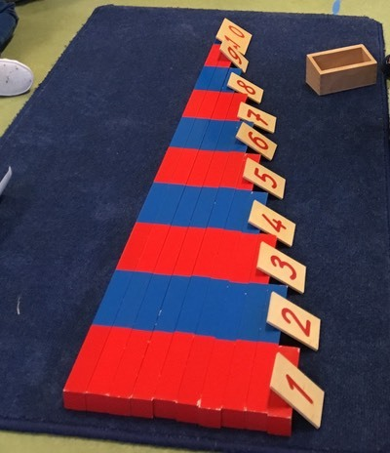
* 2 letters. Laat uw kind de letter eerst schrijven met twee vingers zonder dat u de letter benoemt. Wees bewust van de schrijfvolgorde. Benoem hierna de letter en laat het kind de handeling herhalen en de letter benoemen. Hierna kan uw kind de letter schrijven met verschillende kleuren potlood. Hierdoor ontstaat een "regenboog"letter. Bewaar deze letters goed. Vraag op een andere dag naar woordjes waar de letter in voorkomt. Het liefst korte woorden die met deze letter aanvangen. Laat uw kind deze woordjes er bij tekenen.

Als leerkrachten vinden wij het echt héél fijn om iets terug te zien of te horen over het werk van uw kind. Stuurt u ons daarom gerust een bericht via Schoudercom.